Руководство пользователя

Документация, содержащая информацию, необходимую для эксплуатации экземпляра ПО, предоставленного для проведения экспертной проверки

Общие сведения:
Сайт Extra Cinema предназначен для демонстраторов, дистрибьюторов, правообладателей и зрителей, предоставляя функционал для управления киносеансами, аналитики и покупки билетов.

Доступ к сайту:
- Откройте веб-браузер (Google Chrome, Яндекс, Safari, Microsoft Edge, Mozilla Firefox итд)
- Перейдите по адресу: https://extra-cinema.ru.

Регистрация и вход:
- Нажмите кнопку "Авторизация" в правом верхнем углу страницы.
- Заполните форму для создания учетной записи, если вы новый пользователь.
- Подтвердите регистрацию через email.
- Авторизуйтесь, введя email и пароль.

3.1. Восстановление пароля

В случае, если вы забыли пароль, нажмите на кнопку «забыли?».
Программа отправит информацию для восстановления пароля на привязанный к аккаунту электронный адрес.

4. Функционал:
- Используйте главное меню для перехода к интересующему разделу:
  - Для демонстраторов: каталог, загрузка фильмов.
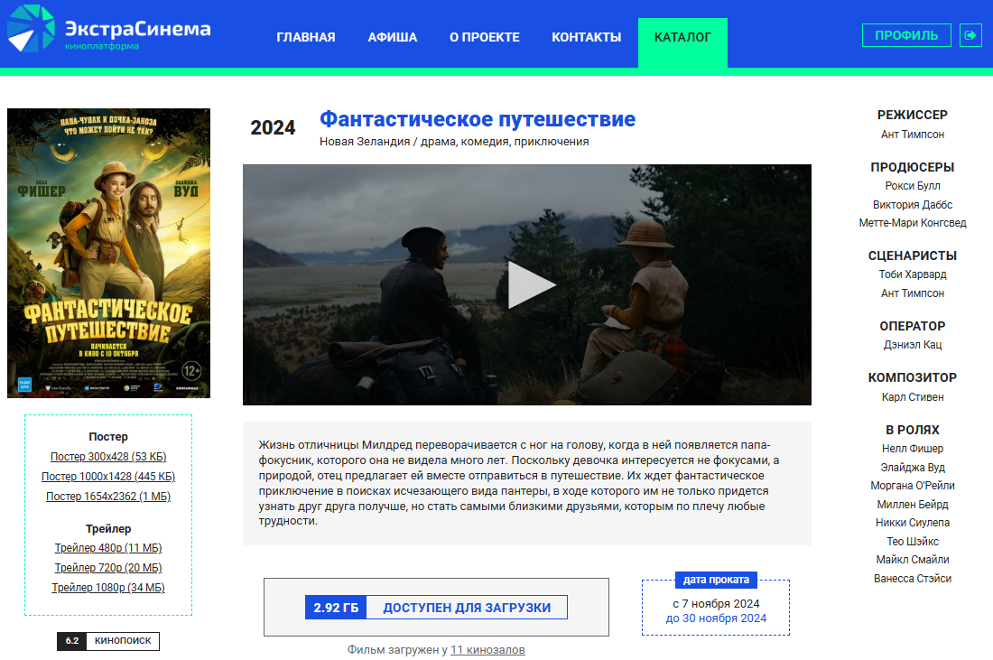
  - Для дистрибьюторов и правообладателей: аналитика, защита контента, формирование отчетов.
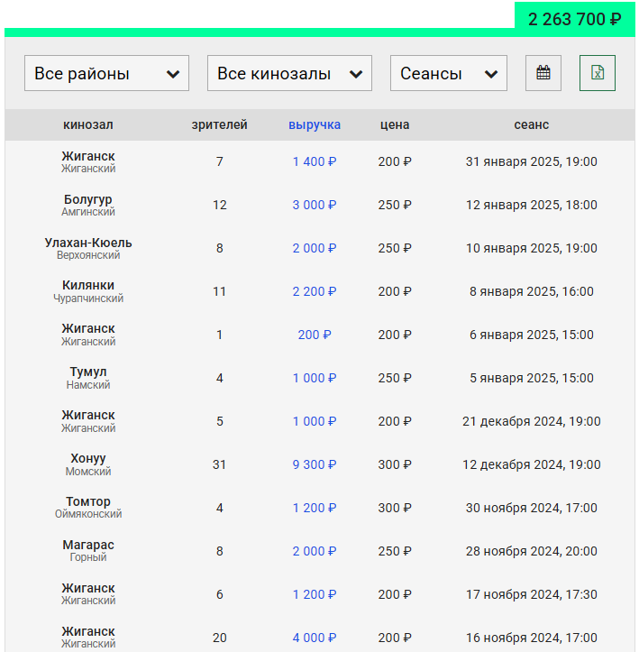
  - Для зрителей: выбор кинотеатра, расписание фильмов, покупка билетов.
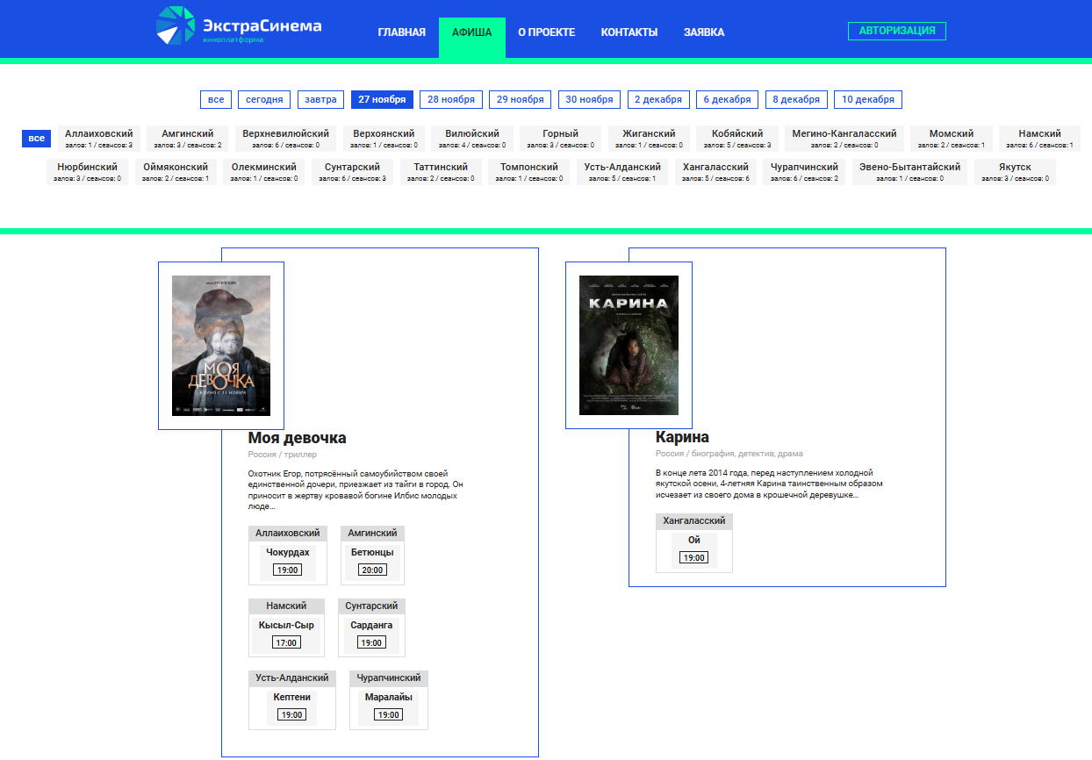
  - Для будущих партнеров-кинозалов: подайте заявку на открытие кинозала.
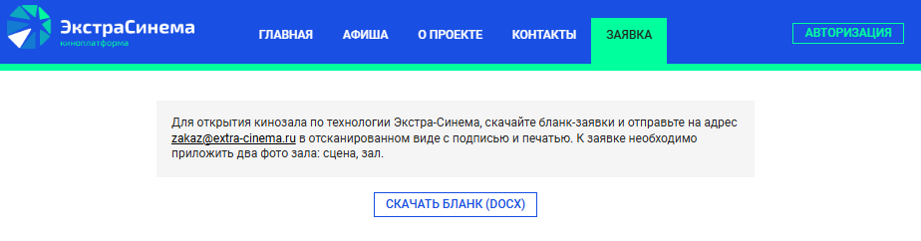

5. Обратная связь:
- Если у вас возникли вопросы, используйте вкладку “Контакты”.
